Die Familie

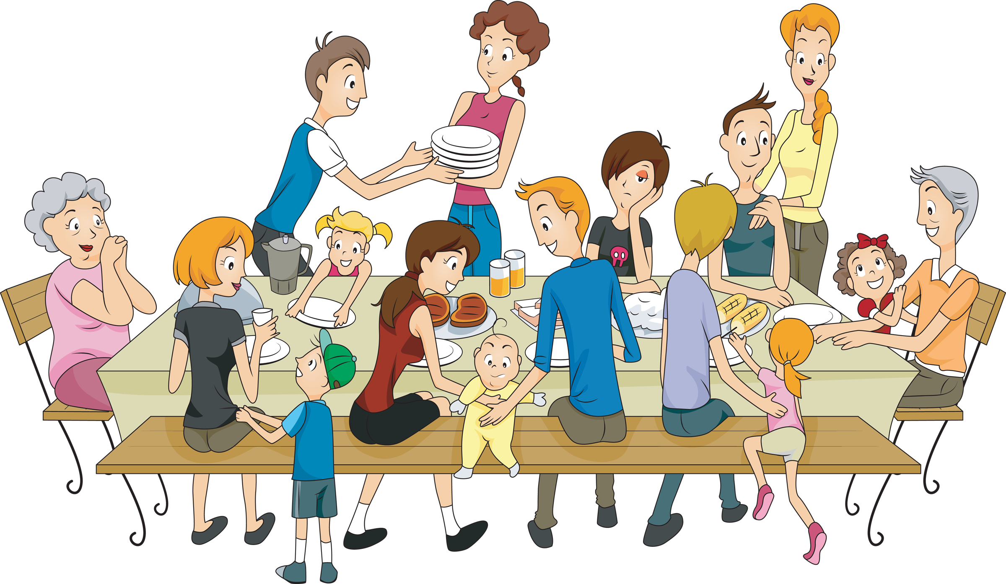

Lies den Text und schaue das Bild genau an. Setze die fehlenden Namen ein.

Mein Sohn sitzt neben seiner Frau. Das Baby der beiden sitzt zwischen ihnen. ___________ ist ein sehr lebendiges Kind und ___________ und ___________ müssen immer sehr aufpassen.

Neben meiner Schwiegertochter sitzt mein jüngstes Kind, meine Tochter ___________. Neben ihr steht ihr jüngeres Kind, Sohn ___________. Ihr Mann, also mein Schwiegersohn ___________, sitzt rechts neben seinem Schwager. Tochter ___________ klettert gerade zu ihm auf die Bank.

Gegenüber meiner Tochter steht mein ältester Sohn. Er heißt ___________ und nimmt seiner Frau ___________ gerade die Teller ab. Ihr Sohn, mein Enkel ___________, ist gerade in der Pubertät und findet die Familie und alles andere zurzeit „peinlich“ und absolut „uncool“. Er tut immer sehr erwachsen und zeigt sich oft auffallend gelangweilt – nun, diese Phase wird hoffentlich bald vorübergehen…!

Links von ihm sitzt ___________. Er ist der Freund meiner mittleren Tochter ___________. Die beiden haben sich erst vor Kurzem kennengelernt und sind noch sehr verliebt. Meine blonde Enkelin ___________ findet den neuen Freund ihrer Mutter einfach „spitze“.

Meine Enkelin ___________, die Tochter meines ältesten Sohnes, erzählt gerade ihrer anderen Oma eine Geschichte aus dem Kindergarten. Das ist also die Schwiegermutter meines Sohnes. Sie heißt ___________ und ich mag sie sehr. Wir verstehen uns sehr gut.

Ich sitze ihr gegenüber am anderen Kopfende des Gartentisches. Es ist mein fünfundsiebzigster Geburtstag und alle sind gekommen! Dieses wundervolle Erinnerungsfoto hat mein Mann gemacht. Deshalb ist er nicht zu sehen.
Ich heiße______________ und ich liebe meine große Familie!

Die Familie

Lies den Text und schaue das Bild genau an. Setze die fehlenden Namen ein.

Mein Sohn sitzt neben seiner Frau. Das Baby der beiden sitzt zwischen ihnen. Felix ist ein sehr lebendiges Kind und Jutta und Gilbert müssen immer sehr aufpassen.

Neben meiner Schwiegertochter sitzt mein jüngstes Kind, meine Tochter Ute. Neben ihr steht ihr jüngeres Kind, Sohn Anton. Ihr Mann, also mein Schwiegersohn Gerald sitzt rechts neben seinem Schwager. Tochter Martina klettert gerade zu ihm auf die Bank.

Gegenüber meiner Tochter steht mein ältester Sohn. Er heißt Franz und nimmt seiner Frau Barbara gerade die Teller ab. Ihr Sohn, mein Enkel Egmont ist gerade in der Pubertät und findet die Familie und alles andere zurzeit „peinlich“ und absolut „uncool“. Er tut immer sehr erwachsen und zeigt sich oft auffallend gelangweilt – nun, diese Phase wird hoffentlich bald vorübergehen…!

Links von ihm sitzt Otto Er ist der Freund meiner mittleren Tochter Veronika Die beiden haben sich erst vor Kurzem kennengelernt und sind noch sehr verliebt. Meine blonde Enkelin Siri findet den neuen Freund ihrer Mutter einfach „spitze“.

Meine Enkelin Klara die Tochter meines ältesten Sohnes, erzählt gerade ihrer anderen Oma eine Geschichte aus dem Kindergarten. Das ist also die Schwiegermutter meines Sohnes. Sie heißt Gisela und ich mag sie sehr. Wir verstehen uns sehr gut.

Ich sitze ihr gegenüber am anderen Kopfende des Gartentisches. Es ist mein fünfundsiebzigster Geburtstag und alle sind gekommen! Dieses wundervolle Erinnerungsfoto hat mein Mann Reinhard gemacht. Deshalb ist er nicht zu sehen.
Ich heiße Irmgard und ich liebe meine große Familie!

